# 登录

## 地址

**系统地址：**

http://aao-eas.nuaa.edu.cn

## 账号、密码

**账号：**账号为工号

**密码：**老教务系统密码

# 前期

学院管理员为本学院开设的每门课程指定课程负责人（前期已批量导入部分课程负责人）

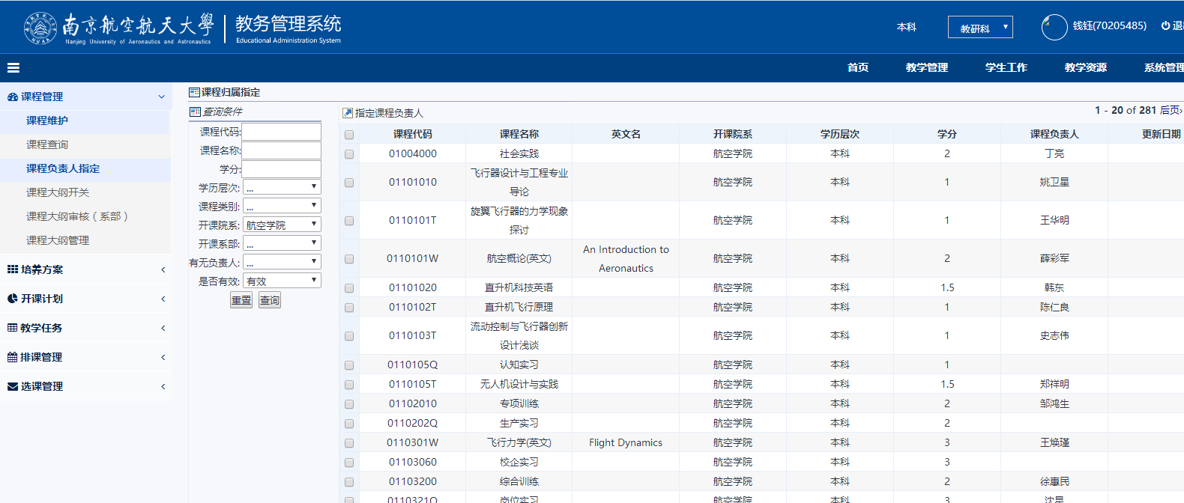

操作步骤为：勾选未指定课程负责人的课程 

点击C:\Users\SHI\AppData\Roaming\Tencent\Users\40929231\QQ\WinTemp\RichOle\2SZPTUJG3V$NYG_B9J[A$3K.png为该课程确定一位课程负责人。

# 填写

## 位置

首页--快捷入口/左边菜单栏--课程--大纲录入

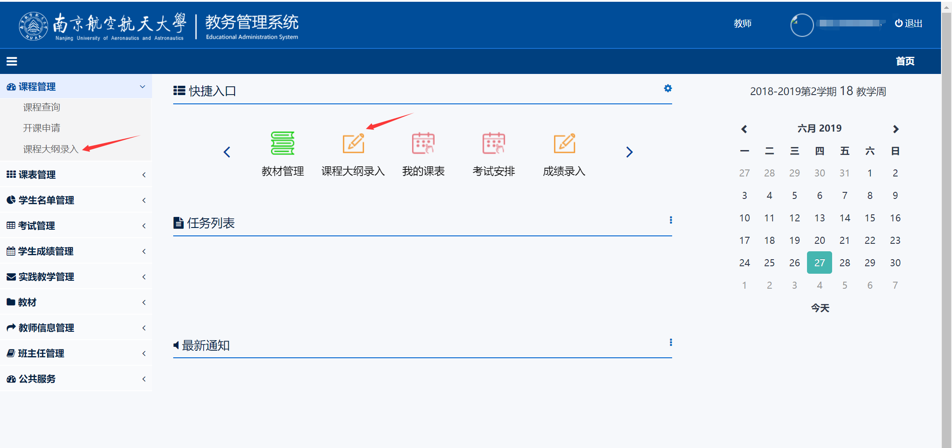

## 功能描述

点击课程大纲录入，进入自己为“负责人”的课程列表

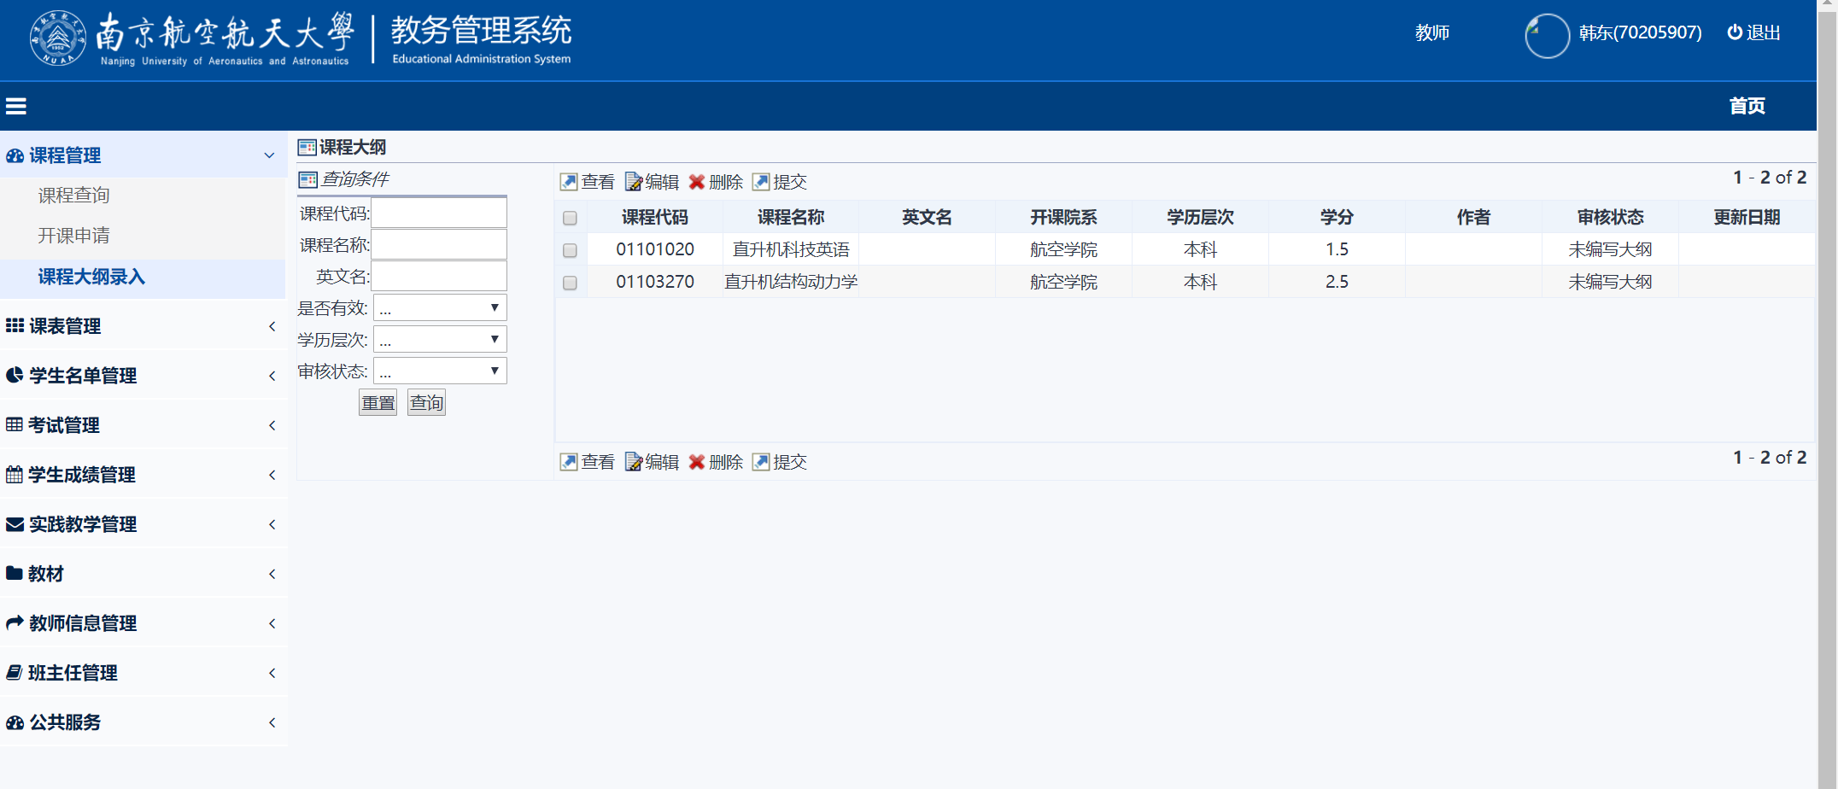

选中一个，点击编辑，进入课程大纲的编写界面；如下图

有“必填”标记的为必填项；

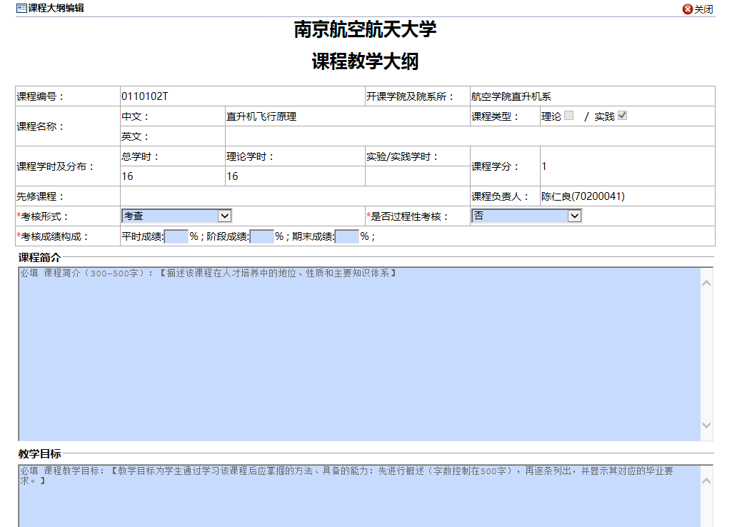

**考核形式的填报：**若该门课程考核方式为考试，将由学校统一安排或老师自行申请考试时间、地点，采用的考核形式是笔试、机试、口试、表演、面试等，同时需要安排监考等；若该门课程考考核方式为考查，采用的考核方式是答辩、实际操作、论文、课程报告等，并无需安排考试时间、地点及监考。

**考核成绩构成的填报：**考核成绩由平时成绩、阶段成绩和期末成绩组成，其中阶段成绩比率可以为0%，平时成绩比率不超过40%。阶段成绩可以由期中考试或单元测验等成绩组成。

填写过程中可以暂存，暂存不校验必填项；保存需要校验必填项；

填写完毕保存之后，在外层选中做提交操作；

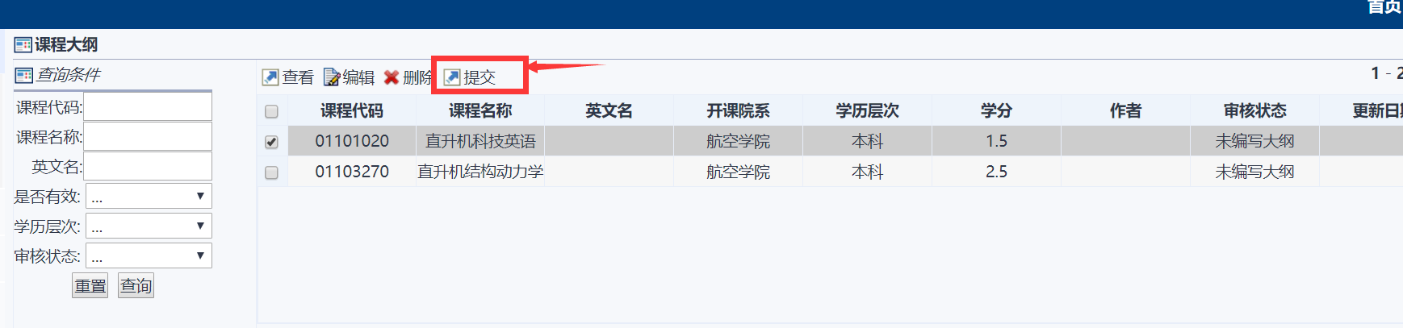

之后进入系所负责人（前期已导入）审核阶段，提交之后不能进行编辑；

# 审核

系所负责人审核界面，注意需切换成“系所负责人”的角色方能审核。

